Màster Universitari en Enginyeria de Telecomunicació
Treball de Final de Màster

Controlador electrònic programable per vehicles de maquinaria pesada

Sergi Gómez Areste

Abstract

- Motivació: La empresa Deep Sea Electronics PLC empren un nou projecte per desenvolupar un controlador electrònic programable per vehicles de maquinaria pesada que gestioni tots els sistemes hidràulics.

- Problema: Els fabricants de vehicles de maquinaria pesada són especialistes en el desenvolupament de components mecànics i no desenvolupen els elements electrònics. Aquest projecte desenvolupa el producte del subconjunt de processament digital que realitza el control de tots els elements hidràulics i neumàtics del vehicle.

- Metodologia: S’ha analitzat quina és la tecnologia mes adient per aquest producte, incloent tipus de tecnologies, marques i maquinari concret. S’ha seleccionat el maquinari, s’ha realitzat el disseny del sistema, la seva implementació i la validació de resultats.

- Resultats: El funcionament és satisfactori d’acord amb els requisits del producte. S’ha realitzat una validació del funcionament del sistema mitjançant la simulació de senyals d’entrada i la comprovació dels senyals de sortida

- Conclusió: El projecte ha conclòs amb el lliurament del producte tal i com s’havia planificat, incloent el codi font de programació, el projecte i les simulacions.

Resum
El projecte desenvolupat és un subconjunt d’un producte de control industrial per controlar els sistemes electrònics de vehicles de maquinaria pesada. L’aplicació del producte final és el control de les funcionalitats electròniques, hidràuliques i neumàtiques de vehicles com camions de bombers, excavadores, maquinària d’obres públiques, etc.

El subconjunt desenvolupat en aquest projecte és el processament digital s’encarrega de la majoria d’entrades i sortides digitals del producte final. Queda fora de l’abast d’aquest projecte el subconjunt del microcontrolador, les interfícies humanes (teclat, pantalla, etc), les comunicacions amb l’exterior (Ethernet, USB, etc) i les fonts d’alimentació, que son o bé reaprofitades d’altres dissenys o desenvolupades per separat en d’altres projectes.

Els requeriments d’aquest projecte son el desenvolupament del subconjunt de processament digital amb la màxima flexibilitat possible per poder ser reutilitzat en d’altres productes, permetent la seva actualització de funcionalitats en un futur i minimitzant el cost del desenvolupament. Les funcionalitats requerides principalment son:
- Es comunica amb el bloc microcontrolador mitjançant un bus SPI bidireccional
- Ofereix 4 ports de 16 bits de senyals digitals de sortida configurables des del microcontrolador a través del bus SPI i un protocol de comunicació ja definit previ a aquest projecte
- Ofereix 4 ports de 16 bits de senyals digitals d’entrada configurables des del microcontrolador a través del bus SPI i un protocol de comunicació ja definit previ a aquest projecte
- Ofereix 8 senyals de sortida digitals de PWM configurables des del microcontrolador a través del bus SPI i un protocol de comunicació ja definit previ a aquest projecte

El projecte comença analitzant les tecnologies existents en el mercat, des del desenvolupament d’un maquinari específic no configurable fins a les tecnologies reprogramables com CPLDs, PSoC o FPGA, analitzant quines son les característiques específiques de cadascuna d’elles i el seu encaix amb les especificacions del projecte. Un cop seleccionada la tecnologia més adequada, la FPGA, s’ha entrat en detall en l’anàlisi dels diferents fabricants existents actualment en el mercat, així com les famílies més significatives de cadascun d’ells per acabar seleccionant el fabricant i la peça en concret que s’ha utilitzat en aquest projecte. Per arribar a aquestes conclusions s’ha tingut en compte també les eines de desenvolupament ofertes per cada fabricant.

Un cop seleccionat el maquinari adequat pel producte, el següent pas d’aquest projecte és el disseny dels components que hauran de realitzar les funcionalitats requerides. En aquesta etapa de disseny s’ha analitzat quina és la millor estructura de desenvolupament del producte dividint-lo en unitats bàsiques i independents que realitzin les funcions de forma autònoma, independitzant els processos de comunicació, de descodificació, i de gestió independent de les funcions. El disseny del producte s’ha realitzat dividint el sistema en els següents blocs: bloc de rellotge, bloc d’entrades, bloc de sortides, bloc SPI, bloc PWM, bloc de selecció i bloc multiplexor

La següent etapa del projecte ha estat la implementació dels blocs descrit en l’etapa de disseny del producte. Pel bloc de rellotge s’ha utilitzat un bloc IP pre-definit per Xilinx, un core MMCM. La resta de blocs s’han implementat en codi VHDL específicament per aquest projecte. En el cas dels blocs d’entrada, de sortida i de PWM, al ser necessaris múltiples blocs iguals (8 per les entrades, 8 per les sortides i 8 pels PWM) s’han implementat només un cop i s’han instanciat 8 cops mitjançant bucles de instanciació per facilitar la lectura del codi, el seu manteniment i la seva simplicitat.

Al finalitzar la implementació s’ha desenvolupat un protocol de proves per la validació del funcionament del producte. La validació s’ha realitzat mitjançant un codi en VHDL de test que genera senyals d’entrada del sistema i analitza els senyals de sortida. Per validar el màxim nombre de casos s’han generat senyals que ofereixin les màximes garanties de validació, com generar senyals als pins d’entrada diferents per garantir que la seva lectura es realitza correctament. En el cas dels senyals de PWM s’han definit diferents períodes i valors de PWM per la seva validació.

- Índex

1. Índex 4
2. Índex de figures 7
3. Índex de taules 8
4. Glossari 9
5. Introducció 11
5.1. Necessitats del producte 11
5.2. Descripció del producte 11
5.3. Descripció del subconjunt desenvolupat en aquest projecte 11
5.4. Motiu del projecte 12
6. Estat de l’art o de la qüestió 13
6.1. Sistema no configurable 13
6.2. CPLDs 13
6.3. FPGAs 13
6.3.1. FPGAs SRAM 14
6.3.2. Antifusible 14
6.4. PSoC 15
6.5. Anàlisis 15
7. Solució tecnològica 17
7.1. Fabricants de FPGA 17
7.2. Altera 17
7.2.1. Xilinx 17
7.2.2. Lattice 17
7.2.3. Microsemi 17
7.1. Entorns de desenvolupament 17
7.1.1. Quartus (Altera) 17
7.1.2. ISE/Vivado (Xilinx) 18
7.1.3. Lattice Diamond (Lattice) 18
7.1.4. Libero (Microsemi) 18
7.1.5. Anàlisis 18
7.1. Famílies de FPGA 19
7.1.1. Altera: 19
7.1.2. Xilinx 20
7.1.3. Lattice 20
7.1.4. Microsemi: 20
7.1.5. Anàlisis: 20
7.1. Llenguatges de descripció del maquinari 22
7.1.1. VHDL 22
7.1.2. Verilog 22
7.1.3. Comparativa VHDL vs Verilog 22
8. Disseny 27
8.1. Selecció la tecnologia 27
8.2. Selecció del maquinari 27
8.3. Entrades i sortides del sistema 27
8.4. Diagrama de blocs del sistema 29
8.4.1. Bloc SPI 30
8.4.2. Bloc Select 30
8.4.3. Bloc Decode 30
8.4.4. Bloc Inputs X 30
8.4.5. Bloc Outputs X 30
8.4.6. Bloc PWMX 30
8.5. Protocol de comunicació 31
9. Implementacio 33
9.1. Gestió dels rellotges 33
9.2. Transceptor SPI 33
9.3. Descodificador 35
9.4. PWM 36
9.5. Select (MUX) 37
9.6. Lectura de senyals digitals d’entrada 38
9.7. Escriptura de senyals digitals de sortida 39
10. Validació 41
10.1. Sistema de validació 41
10.2. Protocol de proves 41
10.2.1. Proves del PWM 41
10.2.2. Proves de lectura de pins 43
10.2.3. Proves de escriptura de pins 44
10.3. Reset 45
10.4. Recepció SPI i descodificació 46
10.5. PWM 47
10.5.1. Proves del PWM1 47
10.5.2. Proves del PWM2 47
10.5.3. Proves del PWM3 48
10.5.4. Proves del PWM4 48
10.5.5. Proves del PWM5 49
10.5.6. Proves del PWM6 49
10.5.7. Proves del PWM7 50
10.5.8. Proves del PWM8 51
10.6. Lectura de senyals digitals d’entrada 52
10.6.1. Input 1: 52
10.6.2. Input 2 53
10.6.3. Input 3 54
10.6.4. Input 4 55
10.7. Escriptura de senyals digitals de sortida 55
10.7.1. Output 1 55
10.7.2. Output 2 55
10.7.3. Output 3 56
10.7.4. Output 4 56
11. Annexes 57
11.1. Recursos disponibles de codi 57
12. Referències i Annexes 58

- Índex de figures
Figura 1. Família Spartan-7 21
Figura 2. Família Artix-7 22
Figura 3. Diagrama de blocs del sistema 29
Figura 4. Bloc de generació de rellotge 33
Figura 5. Bloc de transceptor SPI 33
Figura 6. Bloc descodificador 35
Figura 7. Detall de PWM Del descodificador 35
Figura 8. Generació d’instanciacions de PWMs en VHDL 37
Figura 9. Lectura de senyals digitals d’entrada 38
Figura 10. Generació d’instanciació de blocs d’entrada en VHDL 39
Figura 11. Escriptura de senyals digitals de sortida 40
Figura 12. Generació d’instanciació de blocs de sortida en VHDL 40
Figura 13. Generació del senyal de test d’escriptura de PWMs 42
Figura 14. Generació de senyal de test de lectura de pins d’entrada 43
Figura 15. Generació de senyal de test de lectura de pins de sortida 44
Figura 16. Anàlisi temporal del senyal de reset 45
Figura 17. Anàlisi temporal de les dades del bus SPI 46
Figura 18. Anàlisi temporal de reset del comptador del PWM1 47
Figura 19. Anàlisi temporal de set del comptador del PWM1 47
Figura 20. Anàlisi temporal de reset del comptador del PWM2 47
Figura 21. Anàlisi temporal de set del comptador del PWM2 48
Figura 22. Anàlisi temporal de reset del comptador del PWM3 48
Figura 23. Anàlisi temporal de set del comptador del PWM3 48
Figura 24. Anàlisi temporal de reset del comptador del PWM4 49
Figura 25. Anàlisi temporal de set del comptador del PWM4 49
Figura 26. Anàlisi temporal de reset del comptador del PWM5 49
Figura 27. Anàlisi temporal de set del comptador del PWM5 49
Figura 28. Anàlisi temporal de reset del comptador del PWM6 50
Figura 29. Anàlisi temporal de set del comptador del PWM6 50
Figura 30. Anàlisi temporal de reset del comptador del PWM7 50
Figura 31. Anàlisi temporal de set del comptador del PWM7 50
Figura 32. Anàlisi temporal de reset del comptador del PWM8 51
Figura 33. Anàlisi temporal de set del comptador del PWM8 51
Figura 34. Anàlisi temporal de lectura de senyals d’entrada 1 52
Figura 35. Anàlisi temporal de lectura de senyals d’entrada 2 53
Figura 36. Anàlisi temporal de lectura de senyals d’entrada 3 54
Figura 37. Anàlisi temporal de lectura de senyals d’entrada 4 55
Figura 38. Anàlisi temporal de lectura de senyals de sortida 1 55
Figura 39. Anàlisi temporal de lectura de senyals de sortida 2 56
Figura 40. Anàlisi temporal de lectura de senyals de sortida 3 56
Figura 41. Anàlisi temporal de lectura de senyals de sortida 4 56

- Índex de taules
Taula 1. Comparativa de llenguatges descriptors de maquinari (1) 24
Taula 2. Comparativa de llenguatges descriptors de maquinari (2) 25
Taula 3. Comparativa de llenguatges descriptors de maquinari (3) 26

- Glossari
ARM: Advanced RISC Machine. Processador d’arquitectura RISC llicenciat a molts fabricants per fabricar circuits integrats de microprocessadors
Bitstream: Seqüència de bits. En aquest cas referida al conjunt de dades que configuren una dispositiu programable
CPLD: Complex Programmable Logic Device. Dispositiu electrònic programable basat en blocs lògics amb memòria no volàtil
DVB: Digital Video Broadcast. Estàndard de difusió del sistema de video digital adoptat per la EU (ETSI).
ECU: Engine Control Unit. És una unitat de control electrònic dels motors d’explosió per garantir la seva seguretat i gestionar el seu rendiment
EMC: Electromagnetic Compatibility. Capacitat d’un equipament a ser immune a les emissions existents en un ambient determinat de treball. La legislació europea legisla aquests límits a traves de la recomanació EN61000
EMI: Electromagnetic Interference. Quantitat de senyals emeses per un dispositiu al seu entorn. La legislació europea legisla aquests límits a traves de la recomanació EN61000
DLL: Delay-locked up. Es un rellotge digital en llac tancat controlat per una línia de retard. Molt freqüent en circuits de lògica programable
DSP: Digital Signal Processing. Processador digital programable mitjançant llenguatge de programació molt adequat per realitzar funcions matemàtiques complexes en molt poc temps i en paral·lel.
FFT: Fast Fourier Transform. Mecanisme computacional senzill per calcular transformades de fourier en dispositius electrònics
FPGA: Field Programmable Gate Array. Dispositiu electrònic configurable format per elements lògics digitals.
IC: Integrated circuit. Dispositiu electrònic que integra diferents elements basics per conformar un bloc funcional, analògic o digital
LSB: Least Significant Bit. Significa la part de menys pes específic a dins una variable binaria
LVDS: Low-voltage differential signalling. Estàndard que defineix les característiques elèctriques de un bus de comunicació diferencial de comunicacions sèrie
MPEG: Moving Picture Experts Group. Estàndard que cobreix la estructura de les compressions de video i àudio digitals utilitzada internacionalment per la radiodifusió (ISO/IEC).
MSB: Most Significant Bit. Significa la part de mes pes específic a dins una variable binaria
NV: Non-volatile. Característica de les memòries per retenir el seu contingut encara que no estigui alimentades
PCB: Printed circuit board. Es un suport físic format per capes de coure i substrats on es munten components electrònics per formar un conjunt funcional.
PsOC: Programmable System-on-Chip. Circuit integrat que es composa per un microcontrolador i d’altres funcionalitats analògiques o digitals fabricades en el mateix component.
PWM: Pulse-width modulation. Tecnologia per codificar un missatge en l’amplada d’un pols periòdic. Utilitzada normalment per conversos digital a analògic a traves de circuits integradors posteriors
RTOS: Real Time Operating system. Es un sistema operatiu per microcontroladors o microprocessadors que té la característica d’oferir control al programador sobre el moment quan s’executen les funcions.
SPI: Serial Peripheral Interface. Bus de comunicació asíncron sèrie.
SRAM: Static random-access memory. Dispositiu de memòria volàtil format per bascules que no necessiten refresc per mantenir les dades.
VHDL: VHSIC Hardware Description Language. Llenguatge de descripció de maquinari utilitzat en la programació de lògica programable

- Introducció

Necessitats del producte
El subconjunt desenvolupat en aquest projecte és una part d’un producte controlador de maquinaria pesada orientada a aplicacions industrials mòbils, com maquinaria específica d’obres públiques, maquinaria agrícola, vehicles especials del sector militar o emergències civils. Els fabricants d’aquests vehicles son especialistes en el disseny i la industrialització dels elements mecànics però no disposen (i no els interessa) el desenvolupament dels elements electrònics. Aquests situació propicia que les empreses orientades al disseny i la industrialització de equipament electrònic tinguin una oportunitat de negoci en aquest sector que d’altra banda no seria accessible. L’objectiu del desenvolupament d’aquest tipus de producte és la venda als fabricants de vehicles per que integrin l’equipament electrònic en els seus vehicles de sèrie, com un component més del seu producte. Aquesta situació ja es va iniciar amb els controladors ECU que governen actualment els motors, i que normalment no son dissenyats pel fabricant del vehicle ni del motor, ja que ambdós estan centrats en el desenvolupament mecànic i la integració.

Descripció del producte
El producte per cobrir les necessitats del mercat descrits anteriorment és un controlador que governa tota la mecànica relacionada amb el vehicle, exceptuant el control del motor del vehicle que se n’ocupa la ECU. La resta de mecànica relacionada amb el vehicle, depenent del tipus d’aplicació, pot ser molt variada. Per exemple en un vehicle de bombers pot incloure totes les bombes de bombeig d’aigua, tant de càrrega de dipòsits com de sortida d’aigua de les mànegues, els motors hidràulics de control de les escales, els motors elèctrics de remolc, etc. En les aplicacions agrícoles poden controlar tot tipus de hidràulics, gestió del elements de rec, etc.
Aquests equips electrònics necessiten una interfície humana per la seva configuració i control de forma gràfica. És per això que el producte incorpora una pantalla i un teclat de control amb un sistema operatiu amb entorn gràfic (Linux). Això és degut a la facilitat del desenvolupament en Linux per integrar una interfície gràfica i d’usuari atractiva i ràpida de desenvolupar, a més de la garantir la qualitat del sistema operatiu. El desenvolupament de la part del microprocessador i interfície humana queda fora de l’abast d’aquest projecte.

Descripció del subconjunt desenvolupat en aquest projecte
Aquest projecte cobreix tota l‘electrònica i la programació dels sistemes de control electrònic d’entrades i sortides que ofereix el producte i que son governades per la part de control (microprocessador amb interfície humana). El microcontrolador governa la electrònica de control comunicant-se amb la electrònica mitjançant un bus de comunicació que determina quins senyals s’enviaran de sortida i es capturaran d’entrada

Motiu del projecte
El sistema de control (microprocessador) s’ha dissenyat amb un sistema operatiu Linux que, com és conegut, no és un sistema operatiu en temps real. Per aquest motiu és necessari el desenvolupament del subconjunt que s’ha realitzat en aquest projecte de control industrial dels sistemes mecànics del vehicle. En un sistema on no calgués un OS en Linux es podria haver integrat molta d’aquesta funcionalitat en el propi microprocessador, realitzant les tasques d’entrada i sortida de senyals així com la generació de PWM i PWMi. Existeix una gran varietat de microprocessadors que inclouen aquestes funcionalitats de forma nativa i podrien ser utilitzades si el microprocessador s’hagués programat utilitzant un RTOS o sense sistema operatiu. Però per necessitats de mercat l’empresa ha considerat que el desenvolupament més atractiu per introduir el producte al mercat és la utilització d’un sistema operatiu gràfic, el que ha forçat la necessitat del desenvolupament d’aquest subconjunt de control utilitzant un maquinari dedicat.

- Estat de l’art o de la qüestió
Existeixen diferents tecnologies de realització de les funcions digitals descrites per aquest projecte. A continuació es presenten les diferents possibilitats per realitzar les funcions requerides, tenint en compte que la utilització del propi microprocessador ha estat descartada degut a l’ús del sistema. Les possibilitats son desenvolupar un sistema digital no configurable per programari o un de configurable (FPGAs, CPLDs o PSoC).

Sistema no configurable
Consisteix en realitzar un desenvolupament amb electrònica digital discreta que permeti la realització de les funcions requerides pel projecte. Aquesta solució és probablement la més econòmica de totes les que s’exposaran en aquest apartat, ja que els circuits electrònics digitals son ja molt madurs al mercat i hi ha una ferotge competència entre fabricants. Els principals inconvenients de l’ús d’aquesta tecnologia son:
- La superfície que ocupen en un PCB (molt major que un sol IC de funció específica, programable o no)
- La possibilitat d’un error de disseny
- La major sensibilitat a interferències i tendència a emissions (major exposició a les proves EMC/EMI) degut al major nombre de pistes de PCB i de longituds elevades.
- La disminució de la freqüència de treball degut a la longitud de les pistes de PCB.
- La incapacitat de realitzar una funció alternativa o una millora de característiques al no ser reprogramable.

CPLDs
Les CPLDs ofereixen una solució força bona a molts dissenys digitals com a alternativa a un sistema no configurable. Solucionen tots els inconvenients dels anteriors, oferint un sistema reconfigurable amb una superfície molt petita, capaç de treballar a freqüències elevades i a un cost major que els sistemes no configurables però força raonable. Tenen també l’avantatge de disposar de flash interna, el que pot ser un valor per a sistemes crítics on es vulgui protegir el sistema al copiat per empreses de la competència. Tot i que el sistema no és infal·lible disposa de una certa seguretat. L’únic desavantatge que té l’ús de les CPLDs és la seva limitació de elements lògics o flip-flops: no poden realitzar funcions molt extenses on es necessiti una capacitat de processament elevada, però és adequada per capacitats de processament reduïdes fins i tot en altes freqüències

FPGAs
Les FPGAs son circuits de lògica programable que milloren les prestacions de les CPLDs. Gaudeixen de totes les seves avantatges exceptuant la forma de allotjament del codi. Mentre que les CPLDs allotgen el codi en flash interna, les FPGA més comunes carreguen el codi des d’una Flash (interna o externa) a una SRAM o bé es programen en tecnologia antifusible. Són els elements de processament digital més àmpliament utilitzats en l’actualitat.
Degut al creixement elevat de l’ús de FPGAs en molts mercats diferents, aquesta tecnologia ha experimentat un creixement en prestacions molt gran. Algunes de les característiques que s’han anat afegint respecte a les CPLDs en els últims anys son les següents:
- Addicció de pins de distribució de rellotge de velocitats elevades.
- Blocs DLL interns de multiplicació de rellotges per assolir velocitats de processament internes de l’ordre de Gbps.
- Ports d’entrada i sortida configurables en diverses tecnologies i estàndards, amb tensions de funcionament separades que poden anar des d’1.2V a 5V.
- Addició de ports diferencials per estàndards com LVDS
- Ports de transceptors d’alta velocitat per processament de senyals d’enllaços òptics.
- Blocs de processament DSP per funcions matemàtiques avançades (multiplicacions, FFTs, filtres avançats, etc)
A continuació s’expliquen les característiques de les dues tecnologies més habituals utilitzades de FPGAs.

FPGAs SRAM
El mercat principal de FPGAs es basa en la tecnologia SRAM. Consisteix en una estructura interna que es configura mitjançant la descàrrega de un fitxer de configuració a les cel·les internes de la FPGA que son de memòria volàtil. Això significa que cada cop que la FPGA es posa en marxa esta desconfigurada i s’ha de configurar. Aquest procés es pot fer de diverses maneres:
- Configuració mitjançant una memòria estàtica externa (Flash, PROM, EEPROM, etc)
- Configuració mitjançant una memòria estàtica interna
- Configuració a través de la descàrrega del fitxer per un processador extern (o intern en algunes peces).
Aquesta tecnologia de fabricació de FPGAs té una amplia acceptació en la majoria de mercats. No obstant això, existeixen alguns mercats on té un ús limitat o inexistent, com per exemple aplicacions militars, d’aeronàutica o d’espai. Els van de de la seva dependència de elements externs per que es configurin (en espai per exemple no es pot permetre que una FPGA no desenvolupi la seva funció si la Flash externa falla) fins a la seguretat de la càrrega del bitstream de forma externa en aplicacions militars.

Antifusible
La tecnologia antifusible té la principal característica que només es programa un sol cop i el codi enviat es queda gravat permanentment a la FPGA. Internament consta de unes connexions d’alta impedància i quan es grava es formen curtcircuits interns que formen les connexions.
Aquesta tecnologia és més cara que la tecnologia SRAM però ofereix més seguretat a sectors determinats. Per exemple en aplicacions militars no li cal un element extern que li transmeti el codi (que pot ser interceptat per un analitzador lògic, per exemple) ja que està internament codificat. Evidentment la seguretat absoluta no existeix i amb un microscopi i aconseguint obrir la peça es podrien descodificar les connexions que s’han fos i les que no, deduint quina és la seva funcionalitat, però cal un esforç molt més gran que per descodificar el codi d’una FPGA SRAM.

PSoC
Son sistemes combinats de diferents tipus de circuits electrònics. Existeixen alguns que combinen circuits analògics i digitals. Alguns d’altres combinin funcionalitats específiques d’algun mercat especial, com per exemple descodificadors MPEG per aplicacions de DVB amb microcontrolador integrat. N’hi ha d’altres que inclouen un microprocessador i una FPGA integrats en un sol xip, que son el tipus de PSoC que ens interessa avaluar per la nostra aplicació. Tenen l’avantatge de reducció de costos per la seva integració (son més barats que el mateix processador i la mateixa FPGA comprades per separat)

Anàlisis
Inicialment qualsevol de les tecnologies anterior seria acceptable per realitzar aquest disseny. Per analitzar la tecnologia més adequada és necessari descriure quines son les necessitats d’aquest disseny:
El producte ja disposa d’un microcontrolador extern que funcionarà amb OS Linux, realitzant la interfície d’usuari
- Ha de ser reconfigurable per afegir funcionalitats, a poder ser dinàmicament
- Ha de tenir un cost el mes baix possible
- Ha de ser reutilitzable per ser usat en d’altres productes futurs de la mateixa gama.
La primera condició ja elimina la possibilitat de l’ús d’un PSoC. Es un tipus de dispositiu que està incrementant la seva presencia al mercat i, en d’altres condicions probablement seria l’escollit en aquest disseny. La realitat d’aquest producte que s’està desenvolupant es que l’empresa ja disposa d’un desenvolupament de referencia amb un microcontrolador dual core ARM A9 que s’utilitza en d’altres productes, i per economies d’escala s’ha decidit el seu us en aquest nou producte. Això ja descarta la solució de PSoC ja que no tindria sentit la tria d’un segon microcontrolador per realitzar les funcions. Té més sentit l’ús del microcontrolador existent i decidint un maquinari extern per realitzar les funcions del projecte.
La segona condició elimina la possibilitat de l’ús d’un sistema no configurable. Tot i que un sistema tradicional d’electrònica digital compliria amb les funcions necessàries, i a més seria probablement la solució més econòmica, es requereix d’un sistema configurable per poder realitzar actualitzacions amb noves prestacions, i paral·lelament es desenvolupa un sistema que pot ser reutilitzat en d’altres dissenys, complint així el quart requeriment del disseny
Com a conseqüència del tipus de requeriment i de la tercera condició, hauríem de descartar l’ús de la tecnologia CPLD. Si bé es cert que podria ser adequat per aquest disseny, probablement afegiríem limitacions de capacitat per revisions futures (tot i que encara no sabem si la nostra aplicació hi cabria en una CPLD, podria ser que les prestacions futures no hi cabessin). A més es requereix, si és possible, la seva reconfiguració dinàmicament, el que vol dir que el microcontrolador hauria d’allotjar el bitstream del dispositiu programable i podria ser actualitzar remotament. En una CPLD això és molt complicat, tot i ser possible, caldria un gravador de CPLDs al PCB.
El disseny queda reduït a l’ús d’una FPGA, però encara seria necessari la tria de la tecnologia a utilitzar: SRAM o antifusible.
La tecnologia antifusible és més cara que la SRAM, i només aporta com a benefici la més alta protecció davant copies al no necessitar d’un bolcat de dades des de la memòria NV al dispositiu SRAM. En aplicacions on es desenvolupi una tecnologia innovadora i s’hagi invertit un pressupost molt elevat en aconseguir els algoritmes és molt important implementar mecanismes anti-còpia. Com aquest requeriment no es imprescindible en aquesta aplicació l’increment de preu degut a la tecnologia antifusible no esta justificada.
Per tot l’exposat anteriorment es selecciona la tecnologia FPGA SRAM.

- Solució tecnològica

Fabricants de FPGA
Existeixen molts fabricants de FPGAs al mercat però ens hem centrat en les més populars. Entre els quatre fabricants analitzats a continuació s’emporten una quota de mercat superior al 95%.

Altera
Un dels fabricants mes grans de FPGAs emportant-se aproximadament un 40% de la quota de mercat. Dissenya FPGAs i CPLDs però es fabriquen externament (TSMC). Ha estat recentment comprada per Intel

Xilinx
Es el primer fabricant mundial de FPGAs amb una quota de mercat aproximadament del 50%. Dissenya i fabrica FPGAs, CPLDs i PSOC que integren ARM A9 amb una FPGA.

Lattice
Dissenya CPLDs i FPGAs principalment pel mercat de les telecomunicacions. Utilitzen tecnologia SRAM amb Flash interna.

Microsemi
Abans anomenada Actel dissenya FPGAs i PSoCs principalment per mercats mes petits amb característiques especials com per exemple l’aviació o les aplicacions d’espai. Ofereix tecnologies SRAM i antifusible.

Entorns de desenvolupament

Quartus (Altera)
Es un entorn de desenvolupament per les FPGAs d’Altera que ofereix diverses versions en funció de quines peces es volen utilitzar. La última versió disponible és la 16.0. Existeixen diverses versions, una d’elles gratuïta i altres de pagament. Totes les versions ofereixen la possibilitat de síntesis, implementació, simulació i programació de les FPGAs. Té versions per Windows i per Linux
La versió Lite Edition bàsicament cobreix les peces Cyclone, MAX i Arria II.
La versió Standard cobreix el mateix que la versió Lite més el suport de la família Arria 10 a part d’algunes altres prestacions avançades. Té un cost de $2995 (fixed) i $3995 (float)
La versió Professional cobreix el mateix que la versió Standard més alguna altra prestació com la optimització incremental $3995 (fixed) i $4995 (float)

ISE/Vivado (Xilinx)
L’entorn de desenvolupament de Xilinx s’ofereix amb diferents packs, un de gratuït i d’altres de pagament. La versió actual és la 2016.3. Té versions per Windows i per Linux
La versió Vivado HL Webpack és gratuïta inclou pràcticament totes les peces excepte la Virtex.
Les versions de pagament son la versió Vivado HL Design Edition, la versió Vivado HL System Edition i la versió Vivado HL Lab Edition. Els preus comencen als $2995.

Lattice Diamond (Lattice)
Disposa de llicencies gratuïtes i de pagament. Es poden descarregar per instal·lar en Windows i Linux.
Les versions gratuïtes disponibles son la Lattice Diamond Free License i la iCEcube Software Free License
Les versions de pagament son la iCEcube Software Free License i la ispLEVER Classic Software

Libero (Microsemi)
La plataforma Libero de Microsemi ofereix tres possibilitats de llicència: una gratuïta i dues de pagament.
La versió gratuïta s’anomena Gold i està limitada en el nombre de peces que suporta. Excepte per a la família RTG4, suporta algunes peces de cadascuna de les altres famílies, normalment les menys 'potents
Les versions de pagament son la Platinum i la Standalone.
Disposa de versions per Windows, Linux i Solaris.

Anàlisis
Totes les plataformes de desenvolupament ofereixen una versió gratuïta per poder realitzar desenvolupament en un nombre limitat de peces, que normalment exclouen les peces de les games més elevades, amb més prestacions o nombre d’entrades i sortides. A més també ofereixen una prova (normalment d’un mes) per provar la versió completa del producte.
Totes integren les eines bàsiques per poder realitzar un disseny, com son el sintetitzador, el place and route, eines de simulació, editors de FPGA per posicionament manual, i alguns d’ells inclouen versions limitades de analitzadors lògics per realitzar anàlisis i depuració amb senyals reals.
També inclouen eines per descarregar el bitstream a la peça i gravar memòries de configuració tant internes com externes.

Famílies de FPGA
En aquest apartat es descriuen les principals famílies de les FPGAs dels quatre fabricants analitzats anteriorment. Disposen de més famílies de les mostrades a continuació, però son famílies que no s’adapten clarament a les necessitats del disseny o bé estan en procés d’obsolescència o ho estaran en breu al ser llençades noves versions de les mateixes peces pel fabricant (Spartan 6 vs Sparan 7, Cyclone V vs Cyclone IV, etc). Per no complicar l’anàlisi, les opcions que es descriuen son les més noves dins de cada família. Com la tecnologia de miniaturització va avançant cada cop més ràpidament i els preus dels circuits tenen una forta vinculació amb la superfície que ocupen, el preu d’un dispositiu determinat que es fabriqui en tecnologia de 45nm costarà pràcticament el doble que el mateix dispositiu fabricat en tecnologia de 28nm. Per aquest motiu s’han descartat les peces que ja tenen substitut en un a altra de nivell d’integració superior.
En l’anàlisi posterior també s’ha tingut en compte les característiques del disseny que es vol realitzar, de manera que s’ha analitzat només les característiques que estan relacionades amb els requeriments. En aquest context es mostra només una comparativa del nombre de lògica que inclou cada peça així com el rang de pins d’entrada i sortida dels que disposa. No s’ha entrat a valorar altres aspectes com el nombre de transceptors d’alta velocitat, ni el nombre de blocs DSP ni la versatilitat dels estàndards de pins diferencials que es poden configurar, ja que el disseny que es demana no té cap vinculació amb aquestes característiques de les FPGAs.

Altera:
- Stratix: La versió actual de la família és la Stratix 10. Es fabrica en tecnologia de 10nm. Disposa de models des de 344 I/O pins fins a 1640 pins, i des de 484 KLE fins a 5510 KLE
- Arria: La versió actual és la Arria 10. Es fabrica en tecnologia de 10nm. Disposa de models des de 224 I/O pins fins a 992 pins, i des de 160 KLE fins a 1150 KLE
- Cyclone: La versió actual és la Cyclone V. Es fabrica en tecnologia de 28nm. Disposa de models des de 128 I/O pins fins a 560 pins, i des de 25 KLE fins a 301 KLE

Xilinx

- Virtex: La versió actual és la Virtex 7. Es fabrica en tecnologia de 28nm. Disposa de models des de 300 pins a 1100 pins i de 582720 a 876160 Logic Cells
- Kintex: La versió actual és la Kintex 7. Es fabrica en tecnologia de 28nm. Disposa de models des de 185 pins a 500 pins i de 65600 a 477760 Logic Cells
- Artix: La versió actual és la Artix 7. Es fabrica en tecnologia de 28nm. Disposa de models des de 106 pins a 500 pins i de 12800 a 215360 Logic Cells
- Spartan: La versió actual és la Spartan 7. Es fabrica en tecnologia de 28nm. Disposa de models des de 72 pins a 400 pins i de 6000 a 102400 Logic Cells

Lattice
- ECP: Disposa de models des de 118 pins a 365 pins i de 24000 a 84000 LUTs
- iCE: Disposa de models des de 640 a 3520 LUTs

Microsemi:
- IGLOO2: Disposa de models des de 28 a 574 pins i des de 6060 a 146124 LE
- RTG4: Disposa d’un model de 720 pins i 151824 LE
- SmartFusion4: Disposa de models des de 28 a 574 pins i des de 6060 a 146124 LE

Anàlisis:
Lattice s’ha estat especialitzant en dispositius portàtils i també en equips de telecomunicacions. Aquesta estratègia, sobretot en el mercat dels dispositius mòbils, té com a conseqüència dos desavantatges importants per l’aplicació al mercat industrial. El primer és que la vida útil de les peces és menor ja que els mercats dels dispositius mòbils evolucionen molt ràpidament. El segon és que aquests mercats son molt demandants de volums elevats, i si bé això aporta un preu més baix de la peça, també marca una clara prioritat de la producció cap a aquells clients. Moltes de les empreses que utilitzen elements utilitzats en mercats de dispositius mòbils s’han trobat en ocasions en problemes de subministrament per que els clients principals dels fabricants acaparen tota la producció quan hi ha un pic de demanda.
Microsemi està especialitzada en desenvolupaments de PSoC i Mixed Signal. També s’orienta a mercats específics i els seus dispositius no pretenen atacar el mercat general.
Les dues marques que s’enduen el 90% del mercat al ser més genèriques, aplicació independent i amb un preus molt competitius son Altera i Xilinx. La seva alternança de predomini al mercat ha anat variant amb els anys, però últimament sembla que Xilinx està guanyant la cursa pel lideratge al mercat. No obstant això, aquesta posició de domini no ha influït en la decisió de l’ús d’un dispositiu o un altre per aquest projecte. Les prestacions de les peces de les dues famílies son molt semblants i qualsevol de les dues seria vàlida per a aquest projecte. Les famílies que serien més adequades son la Spartan 7 o Artix 7 si es selecciones Xilinx i la Cyclone V si es seleccionés Altera. El motiu és que dins el ventall de possibilitats de FPGAs de SRAM aquestes dues famílies son les més econòmiques i tenen potència i prestacions molt sobrades per l’aplicació que es vol desenvolupar i per possibles actualitzacions futures. A més disposen d’un disseny que permet la compatibilitat pin a pin amb les següents peces de la mateixa família, de forma que si es necessités créixer no caldria canviar el disseny del PCB.
La decisió final de l’ús de Altera o Xilinx s’ha pres per motius externs a les prestacions o característiques de les famílies aptes per aquest disseny. Al ser una aplicació específica per a una empresa que fabrica volums elevats d’altres productes, la decisió final ha recaigut només en la tria de la peça representada pel distribuïdor que ofereix millor servei. El distribuïdor en concret representa Xilinx i ha demostrat al llarg dels anys un suport excel·lent en d’altres productes d’altres marques. Com les característiques i preus tant de Xilinx com d’Altera eren vàlids per aquest disseny la tria s’ha determinat per motius de qualitat del suport.
Un cop seleccionat el fabricant, s’ha procedit a analitzar quina és la família de productes i la peça especifica mes adequada per cobrir les necessitats del disseny. Els requeriments de ports d’entrada i sortida del producte és el següent: 64 ports d’entrada (16x4), 64 ports de sortida (16x4), 8 ports PWM, 4 ports de SPI, 1 de reset i 1 de rellotge, total 142 ports. Com cap dels altres requeriments (velocitat de rellotge, ports d’alta velocitat, blocs DSP, etc) no suposa cap restricció a l’hora de triar la peça, ja que totes son adequades, caldrà seleccionar la família i peça més barata que ofereixi 142 ports d’entrada i sortida. La família mes barata és la Spartan-7 i després la Artix-7. La peça mes petita de la família Spartan-7 (XC7S6) disposa nomes de 100 ports, i per arribar als 142 ports hauríem d’anar a la XC7S25. La peça d’Artix-7 que pot oferir 142 ports és la XC7A15T, més barata que l’anterior. Per tant la peça que cobreix les necessitats de ports d’entrada sortida mes barata que s’ha seleccionat per aquest disseny és la XC7A15T de la família Artix-7.
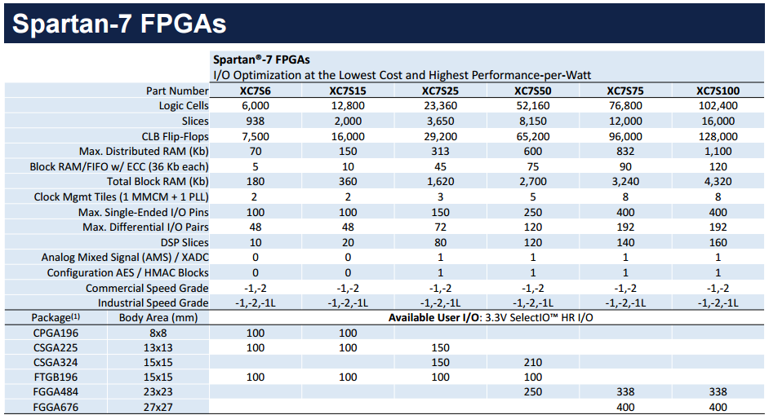
- Família Spartan-7

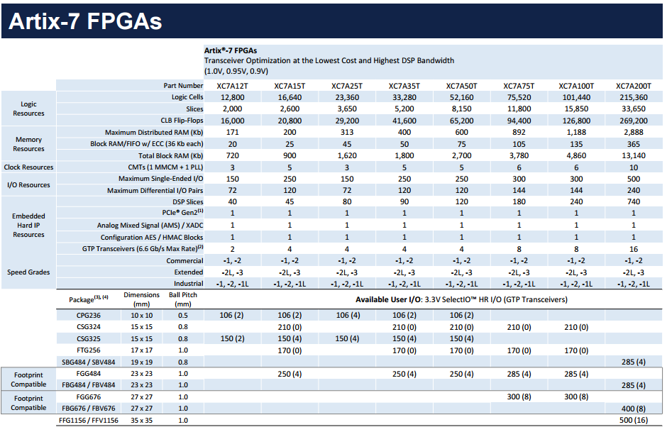
- Família Artix-7

Llenguatges de descripció del maquinari

VHDL

El llenguatge de descripció de maquinari VHDL va esdevenir un estàndard de la IEEE (1076) al 1993. Deriva del llenguatge de programació ADA.

Verilog

Verilog va ser llençat al 1983 per Gateway, més tard comprat per Cadence que el va obrir al domini públic al 1989.

Comparativa VHDL vs Verilog

El llenguatge Verilog té una estructura similar a la programació en C. Com a avantatge presenta la facilitat d’aprenentatge per programadors de C (el llenguatge probablement més utilitzat en el sector de l’electrònica) per aprendre Verilog d’una forma ràpida. Aquest avantatge es presenta com un desavantatge per la seva naturalesa diferent del C: no es tracta d’un llenguatge de programació de programari si no d’un llenguatge descriptor de maquinari. Verilog és un llenguatge més flexible on és més fàcil cometre errors i no ser identificats fins a la seva depuració. En canvi VHDL és un llenguatge molt més restrictiu i no permet gaire flexibilitat, generant errors molt freqüentment si no s’escriu amb perfecta precisió. Això li permet tenir un índex d’errors menors ja que qualsevol problema de codificació fa saltar un error de forma prematura i no cal arribar al procés de depurar per detectar molts dels errors. Existeix una variant de Verilog que s’anomena SystemVerilog que tot i aportar alguns avantatges respecte a Verilog no aconsegueix arribar a la fiabilitat del VHDL.
També cal destacar alguns problemes del Verilog en quant a portabilitat. L’ordre de compilació a Verilog és important i pot ocasionar diferencies de funcionament si es canvia l’ordre. També cal destacar que el VHDL permet la possibilitat de crear packages que es puguin reutilitzar en d’altres dissenys.
Els tipus de dades son més senzills en Verilog que en VHDL, molt més senzills d’utilitzar però en contrast també menys orientats al modelat de hardware.
Les funcions i mòduls en VHDL poden ser genèriques i reutilitzables per d’altres mòduls mentre que en Verilog son locals.
VHDL presenta restriccions molt fortes en el processament de tipus i dimensió dels senyals i variables mentre que Verilog és més laxa, i per tant és propens a errors ja que estem parlant de connexionat físic de senyals de hardware que son sensibles a aquestes característiques, per exemple la assignació de senyals o vectors de diferent dimensió. Mentre que això és permès en Verilog (com ho permetria un llenguatge de programació C), no és permès en VHDL ja que no es possible a nivell de hardware connectar dos busos amb diferent dimensió.
A Continuació es mostra una taula amb una comparativa de Verilog, VHDL i SystemVerilog de Mentor Graphics

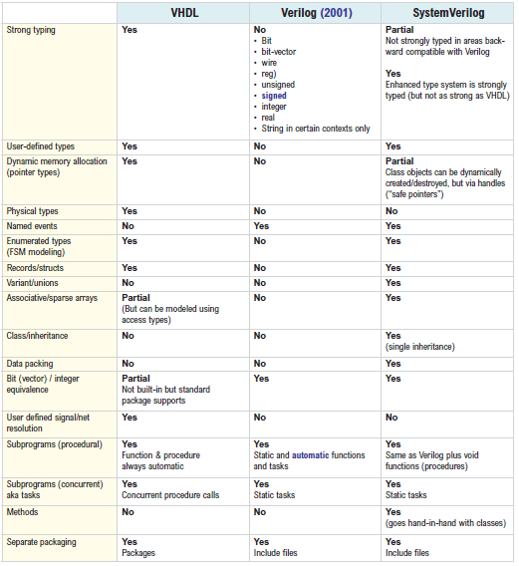
Taula 1. Comparativa de llenguatges descriptors de maquinari (1)

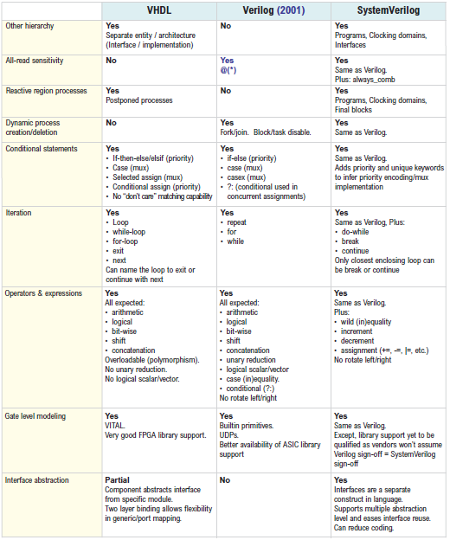
Taula 2. Comparativa de llenguatges descriptors de maquinari (2)

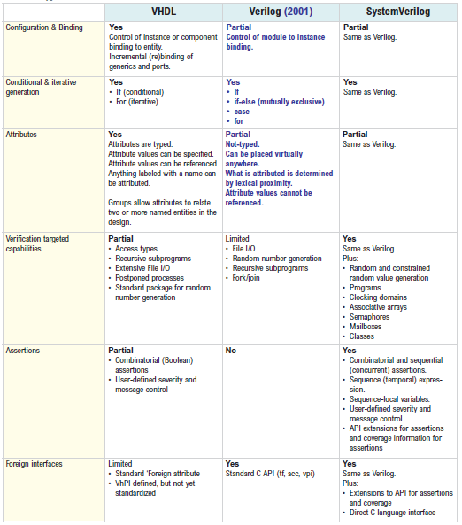
Taula 3. Comparativa de llenguatges descriptors de maquinari (3)
Tot i que ambdós llenguatges sèrie adequats per aquesta aplicació, per qüestions de garantir la qualitat i la portabilitat del disseny es selecciona el llenguatge de programació VHDL.

- Disseny

Selecció la tecnologia
El sistema dissenyat requereix de les prestacions d’un disseny realitzat en maquinari per oferir una bona velocitat de processament i alt nombre de pins de sortida, i alhora també requereix una transportabilitat, flexibilitat i reprogramació que ofereix la lògica programable. Realitzant el disseny en maquinari suposaria perdre la resta de característiques realitzar-la en programari resultaria en una pèrdua de capacitat de velocitat i de nombre de pins de sortida. Per tant la tecnologia mes adequada per la realització d’aquest disseny és la lògica programable.
Dins de les opcions de la lògica programable, com s’ha analitzat en anteriors PACs, la mes adequada és la FPGA per la seva versatilitat, flexibilitat, preu i implantació en el mercat.

Selecció del maquinari
El maquinari seleccionat degut a les necessitats del sistema combinades amb la relació amb proveïdors i beneficis en preu dels components, ha estat la peca Xilinx Artix 7 XA7ATCSG324-2I. La família Artix-7 és la mes petita de les tecnologies actuals Artix-7, Kintex-7, Spartan-7 i Virtex-7.

Entrades i sortides del sistema
Les entrades del sistema son les següents:
- General:
  - Clk (entrada): Senyal de rellotge d’entrada al sistema. La freqüència de rellotge d’entrada és de 10MHz
  - Reset (entrada): Senyal de reset del sistema. Actiu baix.
- SPI:
  - SS (entrada): Senyal de selecció de dispositiu del bus SPI. Actiu baix
  - Spiclk (entrada): Rellotge del bus SPI. Freqüència màxima permesa 1MHz
  - Mosi (entrada): Senyal del bus SPI de sortida del master i d’entrada al slave
  - Miso (sortida): Senyal del bus SPI de sortida del slave i d’entrada al master
- Input pins
  - input_pins1 (entrada): Pins d’entrades digitals a llegir per SPI (16 bit)
  - input_pins2 (entrada): Pins d’entrades digitals a llegir per SPI (16 bit)
  - input_pins3 (entrada): Pins d’entrades digitals a llegir per SPI (16 bit)
  - input_pins4 (entrada): Pins d’entrades digitals a llegir per SPI (16 bit)
- Output pins
  - output_pins1 (output): Pins de sortides digitals a escriure (16 bit)
  - output_pins2 (output): Pins de sortides digitals a escriure (16 bit)
  - output_pins3 (output): Pins de sortides digitals a escriure (16 bit)
  - output_pins4 (output): Pins de sortides digitals a escriure (16 bit)
  - pwm1 (output): Pin de sortida de PWM
  - pwm2 (output): Pin de sortida de PWM
  - pwm3 (output): Pin de sortida de PWM
  - pwm4 (output): Pin de sortida de PWM
  - pwm5 (output): Pin de sortida de PWM
  - pwm6 (output): Pin de sortida de PWM
  - pwm7 (output): Pin de sortida de PWM
  - pwm8 (output): Pin de sortida de PWM

Diagrama de blocs del sistema

- Diagrama de blocs del sistema

Bloc SPI
El bloc SPI realitza la funció de la recepció de les dades a traves del protocol SPI així com la transmissió de les respostes sol·licitades. Com a entrada té els pins de la interfície SPI: SS, CLK, MISO i MOSI i com a sortida téun bus paral·lel de dades de 8 bits, un senyal de dada valida al bus i un senyal de missatge vàlid. Aquest bus de sortida s’actualitza a cada recepció de l’últim bit de cada byte transmès pel bus SPI

Bloc Select
El bloc Select serveix per activar les dades de sortida del bloc de pins d’entrada d’acord amb la selecció rebuda pel bloc SPI, prèviament descodificada pel bloc Decode. Aquest mecanisme es necessari per que el bus de sortida de dades es compartit amb tots els blocs de entrades de pins, per tant cal un mecanisme d’arbitratge d’accés al bus.

Bloc Decode
El bloc Decode realitza tasques de descodificació de les dades rebudes pel bloc SPI. Realitza una descodificació completa de les dades i activa als senyals adequats de sortida. En el cas de rebre una comanda de escriptura en pins de sortida o de lectura de pins d’entrada el bloc realitza la selecció del perifèric a mes de generar el senyal pel bloc Select que gestiona l’accés al bus de dades de tornada del SPI

Bloc Inputs X
El bloc d’Inputs realitza la lectura de dades d’un bloc de pins d’entrada de longitud 16bits. Aquest bloc torna les dades cap al bloc SPI per la seva serialització. Es defineixen quatre blocs d’entrades de 16 bits (64 pins d’entrada).

Bloc Outputs X
El bloc d’Outputs realitza la escriptura de dades d’un bloc de pins de sortida de longitud 16bits. Aquest bloc escriurà les dades enviades pel bloc SPI. Es defineixen quatre blocs de sortides de 16 bits (64 pins de sortida).

Bloc PWMX
El bloc de PWM de sortida s’ha implementat de manera que es permeti una màxima flexibilitat de configuració. S’han definit dos paràmetres basics de configuració i un pin de sortida que realitza la tasca de PWM. Els dos paràmetres son el període de PWM, que és variable (amplada 16 bits) i la marca de PWM, que és el nombre de cicles que el pins de sortida estan a ‘1’, canviant a ‘0’ per la resta de cicles fins arribar al període.
El bloc pren les dades d’entrada del bloc Decode que li lliura els dos paràmetres de configuració rebuts pel bloc SPI.
S’han definit 8 blocs de PWM independents, tots ells configurables per separa amb diferents paràmetres. Els 8 PWM s’habiliten al mateix temps quan es rep la ultima dada del vuitè PWM. Aquesta característica ve definida externament per l’aplicació.
El rellotge del PWM es constant a 10MHz i es generat internament per gestor de rellotges de la FPGA. Per tant el cicle de rellotge es de 100ns. El període del PWM pot anar des de 2 fins a 65535, per tant des de 200ns a 6,5535ms. La precisió màxima es de 100ns.

Protocol de comunicació
La interfície de comunicació entre els elements externs (microcontrolador) i el sistema desenvolupat és l’SPI. Per sobre la interfície de comunicació s’ha definit un protocol de comunicació on s’estableixen les característiques de la informació transmesa, definint quin contingut té cadascun dels bits d’informació i com s’accedeix a cadascun dels perifèrics
El protocol es defineix agrupant la informació transmesa en bytes (8 bits), i seqüenciant els bytes en paquets de dades que varien dels 4 als 6 bytes, depenent de la informació que es vulgui transmetre. Les dades de escriptura l’equip son sempre de 4 bytes i en cas de lectura de dades de la FPGA s’afegeixen els dos bytes de tornada de la lectura
La comunicació s’estableix sempre des del master que serà l’element extern (microcontrolador) de forma que la FPGA actuarà sempre com a slave.
Algunes de les comandes s’estructuren de forma que es permeti el creixement del producte incorporant d’altres característiques futures, per tant algunes de les comandes o grups de comandes s’han previst per poder suportar aquest creixement.
El primer byte serà sempre la comanda a executar: command
- Command: Es defineixen 3 tipus de comandes possibles
  - Escriptura de PWM (0x00)
  - Lectura de pins (0x01)
  - Escriptura de pins (0x02)
A continuació s’enviarà en grup de comanda, que pot variar en funció de la comanda enviada.
- Escriptura de PWM (0x00):
  - Grup (high) (0x05)
  - Grup (low) (0x05): període PWM1 (high)
  - Grup (low) (0x06): període PWM1 (low)
  - Grup (low) (0x07): marca PWM1 (high)
  - Grup (low) (0x08): marca PWM1 (low)
  - Grup (low) (0x09): període PWM2 (high)
  - Grup (low) (0x0A): període PWM2 (low)
  - Grup (low) (0x0B): marca PWM2 (high)
  - Grup (low) (0x0C): marca PWM2 (low)
  - Grup (low) (0x0D): període PWM3 (high)
  - Grup (low) (0x0E): període PWM3 (low)
  - Grup (low) (0x0F): marca PWM3 (high)
  - Grup (low) (0x10): marca PWM3 (low)
  - Grup (low) (0x11): període PWM4 (high)
  - Grup (low) (0x12): període PWM4 (low)
  - Grup (low) (0x13): marca PWM4 (high)
  - Grup (low) (0x14): marca PWM4 (low)
  - Grup (low) (0x15): període PWM5 (high)
  - Grup (low) (0x16): període PWM5 (low)
  - Grup (low) (0x17): marca PWM5 (high)
  - Grup (low) (0x18): marca PWM5 (low)
  - Grup (low) (0x19): període PWM6 (high)
  - Grup (low) (0x1A): període PWM6 (low)
  - Grup (low) (0x1B): marca PWM6 (high)
  - Grup (low) (0x1B): marca PWM6 (low)
  - Grup (low) (0x1C): període PWM7 (high)
  - Grup (low) (0x1D): període PWM7 (low)
  - Grup (low) (0x1E): marca PWM7 (high)
  - Grup (low) (0x1F): marca PWM7 (low)
  - Grup (low) (0x20): període PWM8 (high)
  - Grup (low) (0x21): període PWM8 (low)
  - Grup (low) (0x22): marca PWM8 (high)
  - Grup (low) (0x23): marca PWM8 (low)
- Lectura de pins (0x01):
  - Grup (low) (0x00): lectura perifèric 1
  - Grup (low) (0x01): lectura perifèric 2
  - Grup (low) (0x02): lectura perifèric 3
  - Grup (low) (0x02): lectura perifèric 4
- Escriptura de pins (0x02):
  - Grup (low) (0x00): escriptura perifèric 1
  - Grup (low) (0x01): escriptura perifèric 2
  - Grup (low) (0x02): escriptura perifèric 3
  - Grup (low) (0x02): escriptura perifèric 4
Exemples de comunicació:
- Escriptura de PWM: Escriptura de PWM (0x00), (0x05), període de PWM3 (0x0E) al valor 103 (0x67): 0x00050E67
- Escriptura de pins: Escriptura de pins (0x02), perifèric 2 (0x01), valor 17767 (0x4567): 0x02014567
- Lectura de pins: Lectura de pins (0x01), perifèric 3 (0x02): 01020000

- Implementacio

Gestió dels rellotges
El rellotge d’entrada al sistema és un oscil·lador de 10MHz que serveix de referencia per a tota la cadena de rellotges interna. S’ha utilitzat el rellotge de 10MHz per l’avantatge en cost d’un oscil·lador de baixa freqüència i la capacitat de la multiplicació de la freqüència de rellotge de la FPGA utilitzant un bloc IP proporcionat per Xilinx del MMCM. La freqüència d’entrada és de 10MHz i té dues freqüències de sortida: una de 100MHz (que és la freqüència de referencia interna de la FPGA) i una de 10MHz (que és la freqüència de referencia del PWM)
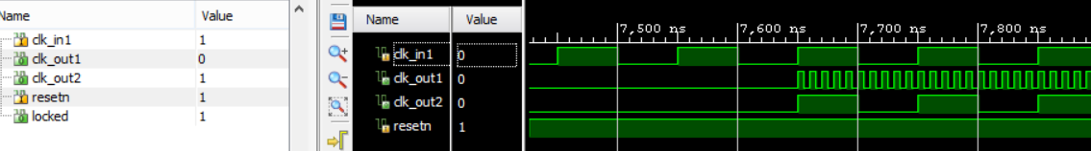
- Bloc de generació de rellotge

Transceptor SPI
El transceptor SPI s’encarrega de gestionar la comunicació amb l’exterior a traves del bus SPI.
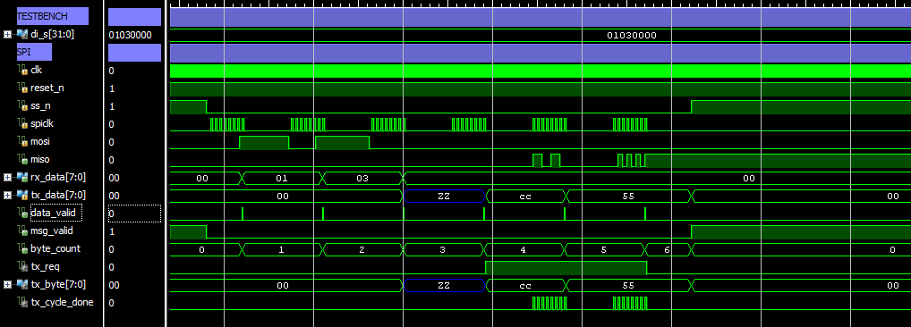
- Bloc de transceptor SPI

El transceptor SPI té la funció de rebre pel pin MOSI i enviar pel pin MISO les dades de la interfície SPI. La implementació del bus SPI utilitza els pins estàndards del protocol SS (habilitació de missatge pel destinatari), CLK (rellotge de bit), MOSI (dades de sortida del master i entrada al slave) i MISO (dades de sortida del slave i entrada al master)
En la captura anterior es mostra un exemple de lectura de pins d’entrada que combina tant la escriptura del master en el pin MOSI com el retorn de dades pel pin MISO. La comanda que entra pel bus SPI (pin MOSI) es: 0x01030000. Aquesta comanda equival a la lectura del port de dades d’entrada #3. Com es pot veure en la captura primer s’envia el byte 0x01, després el byte 0x03, després el byte 0x00 i després el byte 0x00. Els següents dos bytes son la lectura de la informació sol·licitada, per tant en el pin MISO apareix primer el byte 0xEE i després el byte 0x55.

Descripció dels senyals de la captura:
Di_s[31] : Dada del testbench a enviar (testbench)
Clk : rellotge del sistema (testbench)
Reset_n : reset del sistema (testbench)
Ss_n : habilitació del dispositiu mentre dura el missatge (testbench)
Spiclk : rellotge del bus SPI (testbench)
MOSI : dades de sortida del master i entrada al slave (testbench)
MISO : dades de sortida del slave i entrada al master (testbench)
Rx_data[7] : Byte rebut (sistema)
Tx_data[7] : Byte a enviar (sistema)
Data_valid : senyal per indicar quan s’ha rebut un byte i esta disponible a rx_data (sistema)
Msg_valid : senyal que indica que estem rebent un missatge (sistema)
Byte_count : comptador de byte rebut a dins un missatge (sistema)
Tx_req : dades disponibles a ser transmeses (sistema)
Tx_byte : dades a transmetre (sistema)
Tx_cycle_done: comptador de bits de dades transmesos (sistema)

La implementació del bloc es realitza en tres processos diferents que succeeixen simultàniament.
Procés 1: Procés de lectura de cada bit d’entrada (MOSI) sincronitzat amb el rellotge del sistema i el rellotge d’entrada del SPI i emmagatzematge per construir el byte.
Procés 2: Procés de habilitació del senyal de sortida de dada valida quan el byte de lectura d’entrada esta complet per permetre la seva lectura externa
Procés 3: Procés de serialitzacio de les dades a transmetre (MISO) pel bus SPI sincronitzat amb el rellotge del sistema i el rellotge del SPI

Descodificador
El descodificador té la tasca de descodificar la informació rebuda per la interfície SPI i generar senyals de sortida cap a tots els perifèrics.
En el cas de rebre comandes de lectura o escriptura genera el senyal d’activació del perifèric, tant per la descodificació de senyals en cas de sortides com l’accés al bus en cas de lectures
En el cas de rebre comandes de escriptura de PWM genera els senyals adequats per a cada PWM.
En la següent captura es pot veure com el mòdul va rebent seqüencialment les comandes de cadascun dels PWM i va posant els valors rebuts als senyals pwmX_reriod i pwmX_mark.
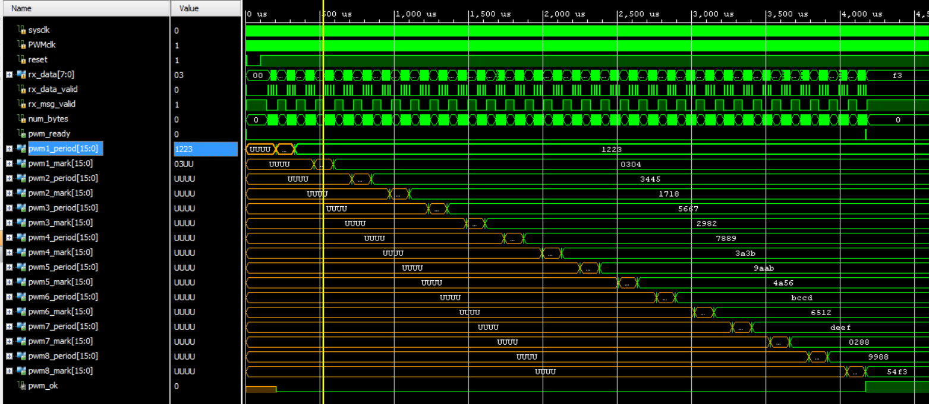
- Bloc descodificador
En la captura següent es mostra una secció concreta de la programació del PWM1
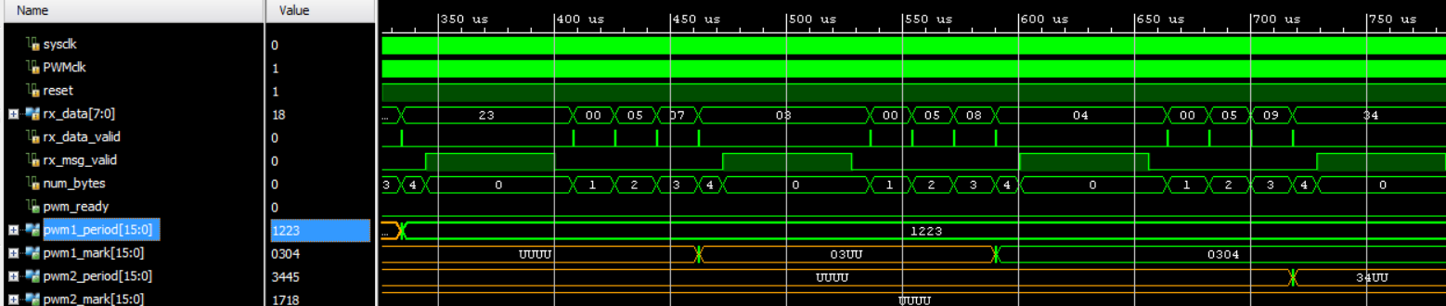
- Detall de PWM Del descodificador
La comanda rebuda 0x00050703 indica la escriptura de la part alta del pwm1_mark_h (0x03) i la comanda posterior 0x00050804 indica la escriptura de la part baixa del pwm1_mark_l (0x04), per tant el senyal pwm1_mark esdevé 0x0304.
La implementació d’aquest bloc es realitza mitjançant tres processos que succeeixen simultàniament.
Procés 1: Procés per descodificar cada byte de la informació i identificar el command, el group high, el group low i el valor.
Procés 2: Procés per la acció posterior a la descodificació, validant els perifèrics seleccionats o emmagatzemant els valors de PWM
Procés 3: Habilitació de sortida de PWM vàlid en el cas de rebre tota la informació referent als vuit PWMs

PWM
El bloc de PWM conté la implementació de 8 blocs idèntics de PWM, cadascun d’ells governant una sortida d’un pin. La programació dels PWM es realitza en bloc, seqüencialment des del primer a l’últim. Un cop s’ha realitzat la programació de l’últim es carreguen tots els valors als PWMs. Aquesta implementació es deguda a les especificacions del programari del microcontrolador (no implementat en aquest projecte). Hauria estat mes adequat activar cadascun dels PWM quan es rep la seva informació però la definició del funcionament ha estat externa al projecte. També per especificacions externes no s’ha protegit el PWM contra la definició d’un pols major que el període. Totes aquestes proteccions s’han desenvolupat en el projecte del programari del microcontrolador

Els valors de període i de marca del PWM son descodificats al bloc descodificador i lliurat a cadascun dels blocs de PWM juntament amb el senyal de carrega de valors.

Cadascun dels PWM té dos valors programables de 16 bits: El període del PWM i la duració del pols positiu. D’aquesta manera es dota de gran flexibilitat al PWM, podent tenir precisions màximes de 1/65535.
La implementació del període es realitza fent un comptador de rellotge que incrementa fins al valor emmagatzemat com a període, posant-se a 0 un cop s’arriba a aquest valor.
La implementació del pols es realitza posant el pin a 1 quan el comptador esta a 0 i posant el pin a 0 quan el comptador arriba a la marca.

La implementació en codi VHDL del component del PWM s’ha realitzat amb bucles iteratius de implementació per aconseguir una millor claredat en el codi.

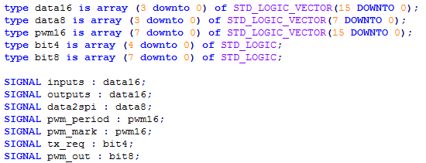
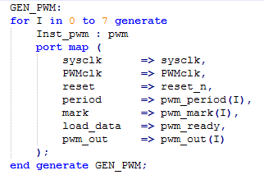
- Generació d’instanciacions de PWMs en VHDL

Select (MUX)
El bloc de selecció de perifèric realitza la tasca de l’habilitació del pin de sortida del perifèric d’entrada seleccionat per permetre l’accés al bus compartit de dades. Es realitza en un únic procés.

Lectura de senyals digitals d’entrada
El bloc de multiplexació s’encarrega de la selecció de quin dels quatre blocs de pins d’entrada ha estat seleccionat per lliurar les dades al bus (prèviament el bloc descodificador selecciona el perifèric en codi binari).
El bloc de lectura de senyals d’entrada consta de dos processos: un de gestió de bits per poder sincronitzar les dades i un altre de devolució del valor dels pins d’entrada a traves del bus SPI en el moment adequat.
El procés de sincronització de les dades s’encarrega de comptar la posició de bit a dins el byte llegint el bus SPI d’entada al perifèric, per així poder determinar quin byte és l’actual. Cal tenir en compte que el bus SPI funciona en sèrie i la dada es retornada en paral·lel al mòdul de SPI que s’encarregarà de serialitzar-la de sortida cap al bus. Aquest procés funciona sempre encara que el perifèric no estigui seleccionat.
El procés de devolució de les dades al bus SPI nomes funciona si el perifèric ha estat seleccionat per evitar conflictes de dades, ja que els quatre perifèrics de lectura de pins d’entrada comparteixen el mateix bus de dades en paral·lel de sortida.
Per explicar el funcionament es mostra la captura següent on s’han creat tres blocs de dades: les generades pel testbench, les del bus SPI i les de sortida del bloc de lectura d’entrades
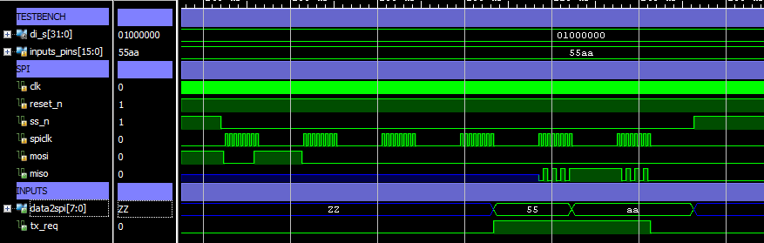
- Lectura de senyals digitals d’entrada
Els valors generats pel testbench inclouen la comanda que es vol enviar per l’SPI (0x01000000: lectura de pins del bloc 1) i les dades que es posen als pins d’entrada de 16 bits (0x55aa)
A continuació es veu el missatge SPI, on es pot veure que s’envien els quatre bytes serialitzats 0x01000000. A la finalització de l’últim bit del quart byte el perifèric de lectura d’entrada de dades numero 1 ha estat seleccionat i carrega en el registre data2spi (de 8 bits) el valor dels 8 pins MSB (0x55), activant el senyal de dades disponibles per lliurar al SPI. El Bloc SPI pren les dades del registre data2spi i les serialitza al bus. Al final del vuitè bit del cinquè byte es carrega al registre data2spi el valor dels 8 pins LSB (0xAA). El bloc SPI serialitza les noves dades. Al final de l’últim bit del sisè byte, el senyal de tx_req baixa per indicar que ja no té dades valides. Com es pot comprovar cadascun dels blocs de lectura de dades allibera el bus de sortida paral·lel deixant-lo en alta impedància per la següent operació.

La implementació en codi VHDL del component del Inputs s’ha realitzat amb bucles iteratius de implementació per aconseguir una millor claredat en el codi.
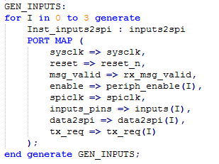
- Generació d’instanciació de blocs d’entrada en VHDL

Escriptura de senyals digitals de sortida
El bloc de escriptura de senyals de sortida consta de dos processos: un de comptador de bits dins el byte per saber en quin byte es troba la comunicació (es el mateix bloc que el de lectura de senyals d’entrada) i un altre procés encarregat de l’escriptura en el port de sortida. Com es tracta d’un port de 16 bits l’escriptura es realitza en dos passos, un a la recepció del primer byte i l’altre a la recepció del segon.
Per explicar el funcionament es mostra la captura següent on s’han creat tres blocs de dades: les generades pel testbench, les del bus SPI i les de sortida dels pins del bloc d’escriptura de sortides
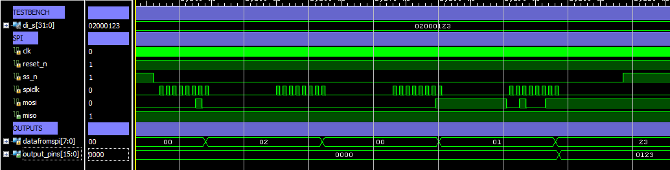
- Escriptura de senyals digitals de sortida
Els valors generats pel testbench inclouen la comanda que es vol enviar per l’SPI (0x02000123: escriptura de pins del bloc 1).
A continuació es veu el missatge SPI, on es pot veure que s’envien els quatre bytes serialitzats 0x02000123. A la finalització de l’últim bit del tercer byte el perifèric carrega el byte MSB al registre datadeomspi (0x01). A la finalització de l’últim bit del quart byte es carrega al registre datafromspi el valor dels 8 pins LSB (0x23) i es volca el contingut al registre de pins de sortida (16 bits) amb el valor dels dos bytes: 0x0123.
La implementació en codi VHDL del component del Inputs s’ha realitzat amb bucles iteratius de implementació per aconseguir una millor claredat en el codi.
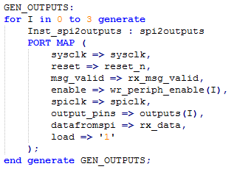
- Generació d’instanciació de blocs de sortida en VHDL
- Validació

Sistema de validació
La validació del sistema s’ha realitzat amb una simulació de senyals d’entrada realitzada amb el propi entorn de desenvolupament de Xilinx. S’ha creat un fitxer en VHDL que simula uns senyals d’entrada a traves del bus SPI. El disseny realitzat es connecta a aquests senyals d’entrada i mitjançant un analitzador lògic es comprova que el funcionalment del disseny és l’esperat.

Protocol de proves

Proves del PWM
Les proves dels PWMs es realitzen programant els vuit PWMs amb valors diferents per poder comprovar amb l’analitzador lògic que els valors de cadascun dels PWM responen a la programació.
Els valors de prova dels PWM son els següents:
- PWM1:
Període: 4643 (0x1223) Missatge: 0x00050512, 0x00050623
Marca: 772 (0x0304) Missatge: 00050703, 0x00050804
- PWM2:
Període: 13381 (0x3445) Missatge: 0x00050934, 0x00050A45
Marca: 5912 (0x1718) Missatge: 0x00050B17, 0x00050C18
- PWM3:
Període: 22119 (0x5667) Missatge: 0x00050D56, 0x00050E67
Marca: 10626(0x2982) Missatge: 0x00050F29, 0x00051082
- PWM4:
Període: 30857 (0x7889) Missatge: 0x00051178, 0x00051289
Marca: 14907 (0x3A3B) Missatge: 0x0005133A, 0x0005143B
- PWM5:
Període: 39595(0x9AAB) Missatge: 0x0005159A, 0x000516AB
Marca: 19030 (0x4A56) Missatge: 0x0005174A, 0x00051856
- PWM6:
Període: 48333 (0xBCCD) Missatge: 0x000519BC, 0x00051ACD
Marca: 25875 (0x6512) Missatge: 0x00051B65, 0x00051C12
- PWM7:
Període: (0xDEEF) Missatge: 0x00051DDE, 0x00051EEF
Marca: (0x0288) Missatge: 0x00051F02, 0x00052088
- PWM8:
Període: 39304 (0x9988) Missatge: 0x00052199, 0x00052288
Marca: 21747 (0x54F3) Missatge: 0x00052354, 0x000524F3
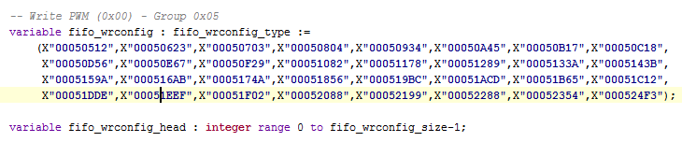
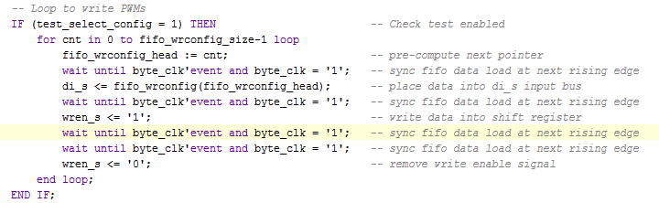
- Generació del senyal de test d’escriptura de PWMs

Proves de lectura de pins
Les proves de lectura de pins es realitzen fixant prèviament el valor de les entrades a un valor preestablert i comprovant que la lectura es realitza correctament a traves del bus SPI.
Els valors de lectura seleccionats son:
Perifèric 1: 0101010110101010b (0x55AA) Missatge: 0x01000000
Perifèric 1: 1010101000110011b (0xAA33) Missatge: 0x01010000
Perifèric 1: 0011001111001100b (0x33CC) Missatge: 0x01020000
Perifèric 1: 1100110001010101b (0xCC55) Missatge: 0x01030000
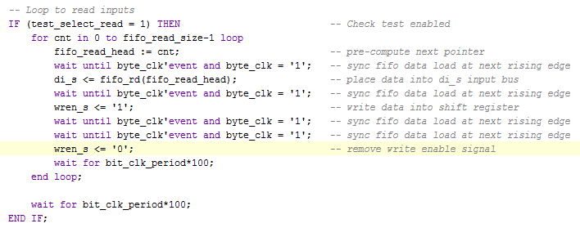
- Generació de senyal de test de lectura de pins d’entrada

Proves de escriptura de pins
Les proves d’escriptura de pins es realitzen enviant uns valors a traves del bus SPI i comprovant que els perifèrics adequats envien les dades als ports de sortida.
Els valors d’escriptura seleccionats son:
Perifèric 1: 0000000100100011b (0x0123) Missatge: 0x02000123
Perifèric 1: 0100010101100111b (0x4567) Missatge: 0x02014567
Perifèric 1: 1000100110101011b (0x89AB) Missatge: 0x020289AB
Perifèric 1: 1100110111101111b (0xCDEF) Missatge: 0x0203CDEF

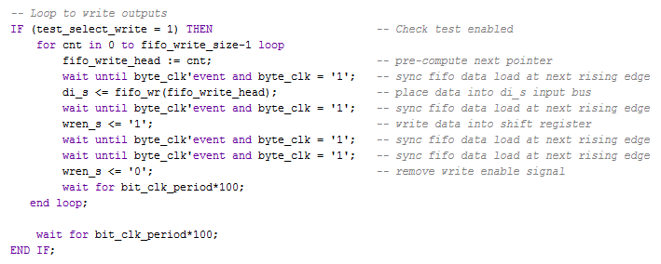
- Generació de senyal de test de lectura de pins de sortida

Reset
En la captura posterior es pot veure com el senyal de reset deixa tots els ports en estat d’alta impedància fins que esdevé “0”, on s’inicialitzen tots els valors de tots els ports de sortida. Els valors dels registres de PWM es queden indefinits però els pins de sortida es situen a ‘1’.
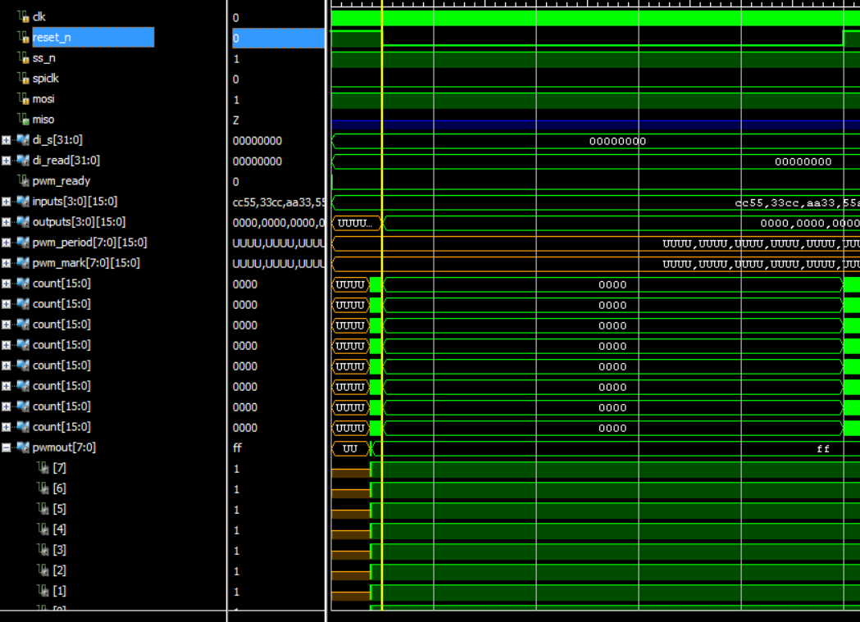
- Anàlisi temporal del senyal de reset

Recepció SPI i descodificació
En aquesta captura (sense entrar en la descodificació particular de cada comanda) es pot veure com es va rebent tota la informació i es van carregant tots els registres de pins de sortida i dels PWM
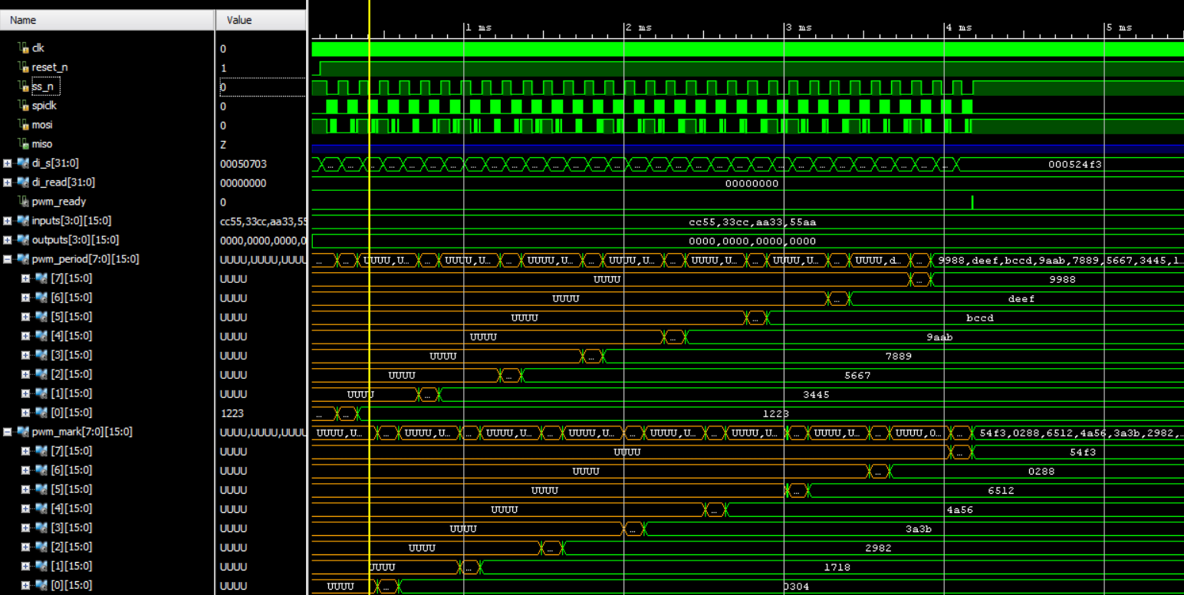
- Anàlisi temporal de les dades del bus SPI

PWM
Tots els PWM tenen dos registres que marquen el seu funcionament i un pin de sortida que reflecteix l’estat del PWM. El registre període marca el període en cicles de rellotge de duració del PWM i el registre mark marca l’interval del pin on serà positiu en cicles de rellotge de duració. El rellotge utilitzat pel PWM no és el rellotge del sistema si no el rellotge de PWM (10MHz).
El valor de la marca sempre ha de ser menor que el valor del període. El sistema no realitza cap verificació i aquesta ha d’estar implementada al programari del microcontrolador

Proves del PWM1
El període de PWM1 es carrega a 0x1223 (4643d) i la marca es carrega a 0x304 (772d)
Com es pot veure a la captura quan el comptador arriba al valor de la marca el pin de PWM es posa a ‘0’.
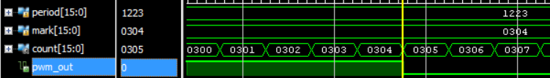
- Anàlisi temporal de reset del comptador del PWM1
Quan el comptador arriba al valor del període el comptador es posa a ‘0’ i el pin de sortida del PWM a ‘1’.
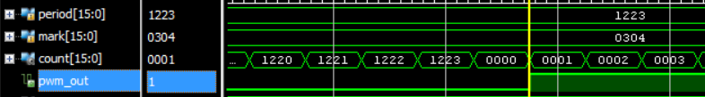
- Anàlisi temporal de set del comptador del PWM1

Proves del PWM2
El període de PWM1 es carrega a 0x3445 (13381d) i la marca es carrega a 0x1718 (5912d).
Com es pot veure a la captura quan el comptador arriba al valor de la marca el pin de PWM es posa a ‘0’.
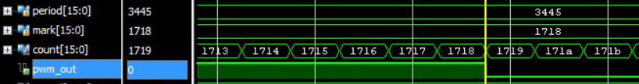
- Anàlisi temporal de reset del comptador del PWM2
Quan el comptador arriba al valor del període el comptador es posa a ‘0’ i el pin de sortida del PWM a ‘1’.
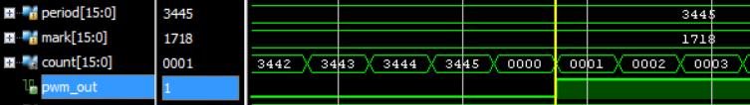
- Anàlisi temporal de set del comptador del PWM2

Proves del PWM3
El període de PWM1 es carrega a 0x5667 (22119d) i la marca es carrega a 0x2982 (10626d).
Com es pot veure a la captura quan el comptador arriba al valor de la marca el pin de PWM es posa a ‘0’.
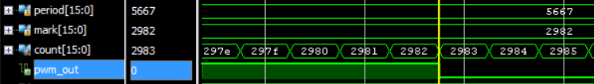
- Anàlisi temporal de reset del comptador del PWM3
Quan el comptador arriba al valor del període el comptador es posa a ‘0’ i el pin de sortida del PWM a ‘1’.
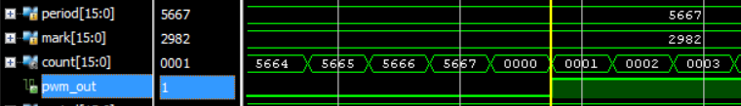
- Anàlisi temporal de set del comptador del PWM3

Proves del PWM4
El període de PWM1 es carrega a 0x7889 (30857d) i la marca es carrega a 0x3a3b (14907d).
Com es pot veure a la captura quan el comptador arriba al valor de la marca el pin de PWM es posa a ‘0’.
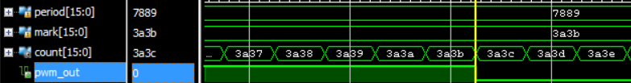
- Anàlisi temporal de reset del comptador del PWM4
Quan el comptador arriba al valor del període el comptador es posa a ‘0’ i el pin de sortida del PWM a ‘1’.
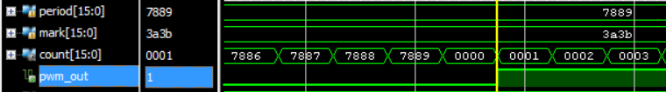
- Anàlisi temporal de set del comptador del PWM4

Proves del PWM5
El període de PWM1 es carrega a 0x9AAB (39595d) i la marca es carrega a 0x4A56 (19030d).
Com es pot veure a la captura quan el comptador arriba al valor de la marca el pin de PWM es posa a ‘0’.
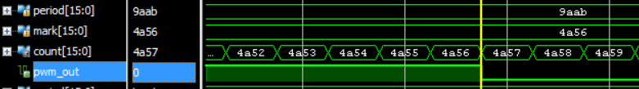
- Anàlisi temporal de reset del comptador del PWM5
Quan el comptador arriba al valor del període el comptador es posa a ‘0’ i el pin de sortida del PWM a ‘1’.
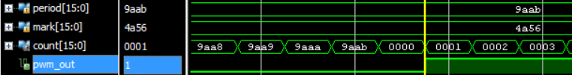
- Anàlisi temporal de set del comptador del PWM5

Proves del PWM6

El període de PWM1 es carrega a 0xbccd (48333d) i la marca es carrega a 0x6512 (25874d).
Com es pot veure a la captura quan el comptador arriba al valor de la marca el pin de PWM es posa a ‘0’.
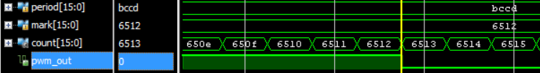
- Anàlisi temporal de reset del comptador del PWM6
Quan el comptador arriba al valor del període el comptador es posa a ‘0’ i el pin de sortida del PWM a ‘1’.
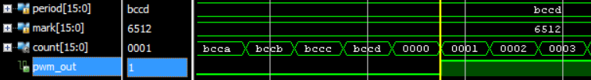
- Anàlisi temporal de set del comptador del PWM6

Proves del PWM7
El període de PWM1 es carrega a 0xDEEF (57071d) i la marca es carrega a 0x288 (648d).
Com es pot veure a la captura quan el comptador arriba al valor de la marca el pin de PWM es posa a ‘0’.
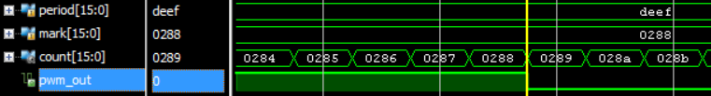
- Anàlisi temporal de reset del comptador del PWM7
Quan el comptador arriba al valor del període el comptador es posa a ‘0’ i el pin de sortida del PWM a ‘1’.
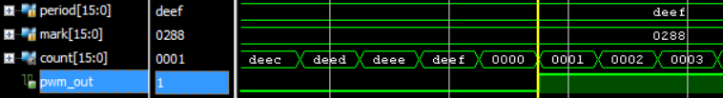
- Anàlisi temporal de set del comptador del PWM7

Proves del PWM8
El període de PWM1 es carrega a 0x9988 (38304d) i la marca es carrega a 0x54F3 (21747d).
Com es pot veure a la captura quan el comptador arriba al valor de la marca el pin de PWM es posa a ‘0’.
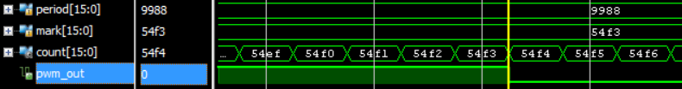
- Anàlisi temporal de reset del comptador del PWM8
Quan el comptador arriba al valor del període el comptador es posa a ‘0’ i el pin de sortida del PWM a ‘1’.
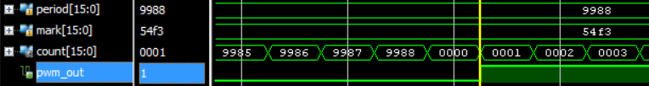
- Anàlisi temporal de set del comptador del PWM8

Lectura de senyals digitals d’entrada

Input 1:
La comanda de lectura de la entrada de pins 1 es rep a través del pin MOSI (0x01000000). Els dos bytes llegits a continuació de sortida del pin MISO son els 0x55 i 0xAA
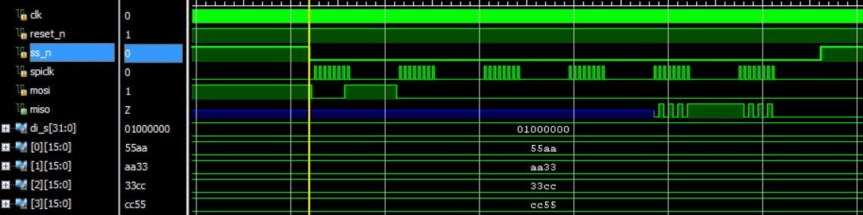
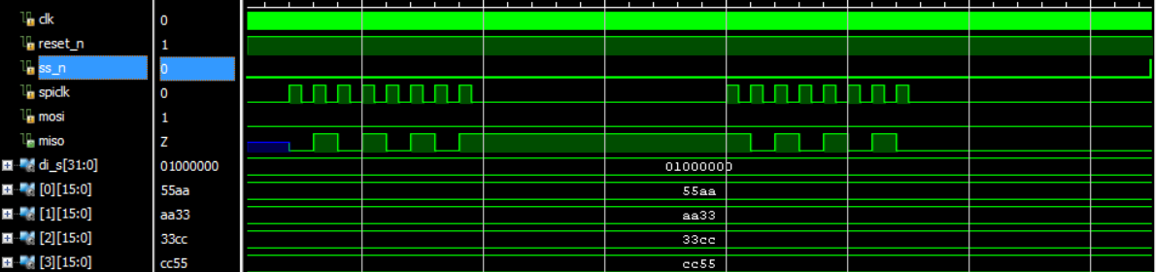
- Anàlisi temporal de lectura de senyals d’entrada 1

Input 2
La comanda de lectura de la entrada de pins 2 es rep a través del pin MOSI (0x01010000). Els dos bytes llegits a continuació de sortida del pin MISO son els 0xAA i 0x33
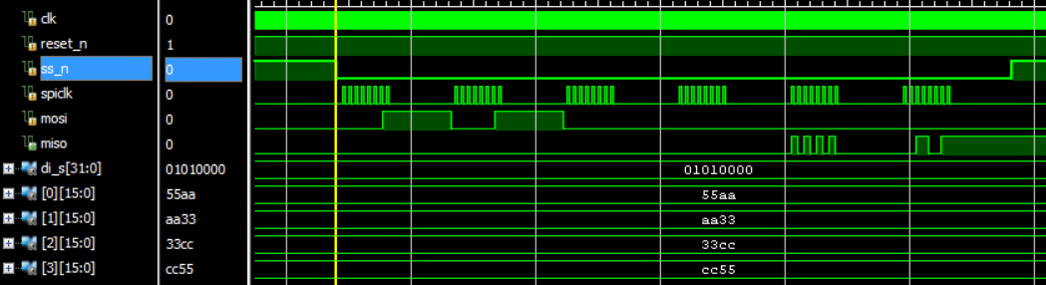
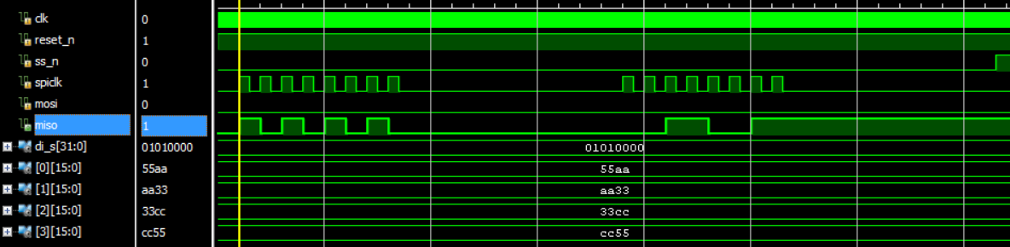
- Anàlisi temporal de lectura de senyals d’entrada 2

Input 3
La comanda de lectura de la entrada de pins 3 es rep a través del pin MOSI (0x01020000). Els dos bytes llegits a continuació de sortida del pin MISO son els 0x33 i 0xCC
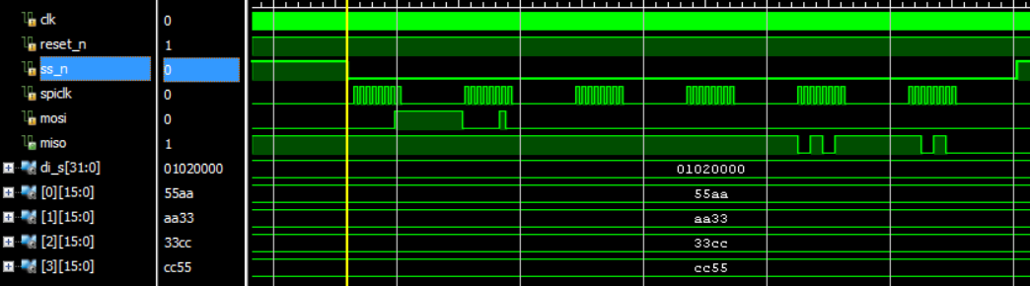
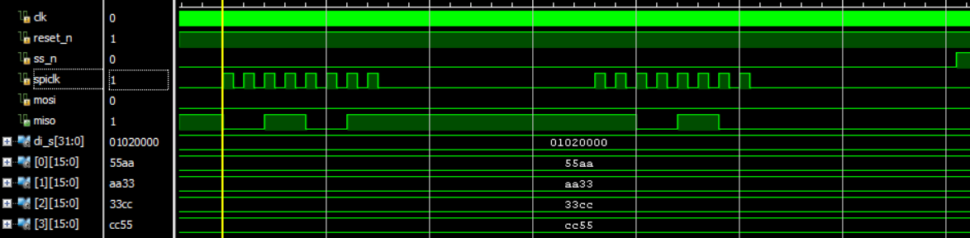
- Anàlisi temporal de lectura de senyals d’entrada 3

Input 4
La comanda de lectura de la entrada de pins 4 es rep a través del pin MOSI (0x01030000). Els dos bytes llegits a continuació de sortida del pin MISO son els 0xCC i 0x55
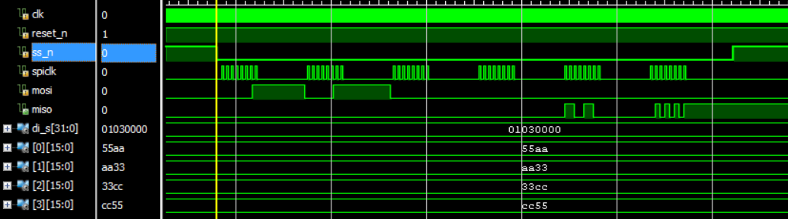
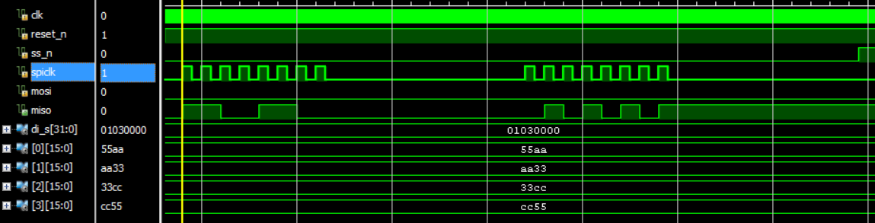
- Anàlisi temporal de lectura de senyals d’entrada 4

Escriptura de senyals digitals de sortida

Output 1
La comanda d’escriptura de sortida de pins 1 es rep a través del pin MOSI (0x02000123). Els dos últims bytes corresponen al valor que es desitja en els pins de sortida: 0x0123
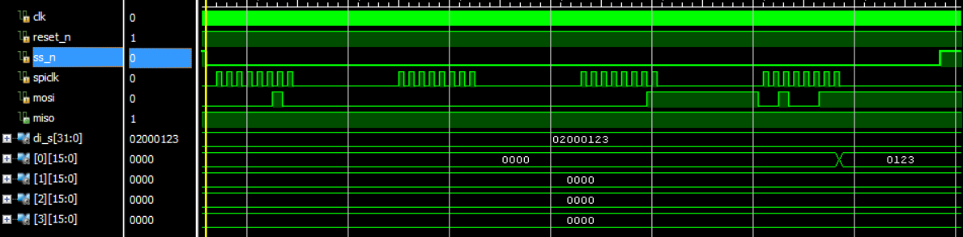
- Anàlisi temporal de lectura de senyals de sortida 1

Output 2
La comanda d’escriptura de sortida de pins 2 es rep a través del pin MOSI (0x02014567). Els dos últims bytes corresponen al valor que es desitja en els pins de sortida: 0x4567
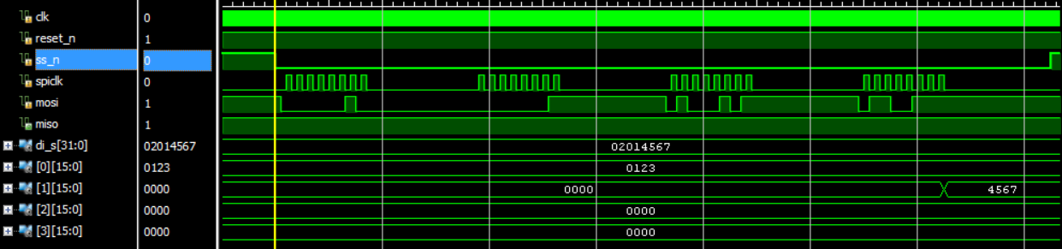
- Anàlisi temporal de lectura de senyals de sortida 2

Output 3
La comanda d’escriptura de sortida de pins 3 es rep a través del pin MOSI (0x020289AB). Els dos últims bytes corresponen al valor que es desitja en els pins de sortida: 0x89AB
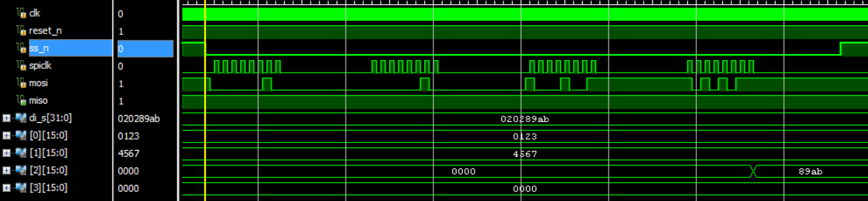
- Anàlisi temporal de lectura de senyals de sortida 3

Output 4
La comanda d’escriptura de sortida de pins 4 es rep a través del pin MOSI (0x0203CDEF). Els dos últims bytes corresponen al valor que es desitja en els pins de sortida: 0xCDEF
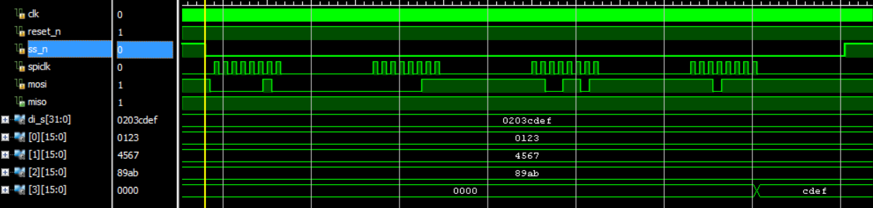
- Anàlisi temporal de lectura de senyals de sortida 4

- Annexes

Recursos disponibles de codi

Opencores: Es una plataforma online de gestió de continguts per professionals o estudiants sobre dissenys realitzats per FPGAs i per dissenys de ICs. La seva missió principal és l’allotjament de projectes amb aplicacions concretes de codi font de FPGA. Fomenta els principis del Programari Lliure aplicats al llenguatge descriptor de maquinari. Normalment els treballs es publiquen amb llicencies GPL o LGPL. Cal crear un usuari (gratuït) per poder crear un projecte o descarregar-ne un. La seva orientació és el sector professional i els estudiants

FPGACenter: Es una plataforma de divulgació informativa sobre aspectes de les FPGAs, des de tecnologies, fabricants, llenguatges de programació, eines de desenvolupament i programació. La seva orientació és el sector professional i els estudiants

fpga4fun: Es una plataforma divulgativa de projectes i aspectes relacionats amb les FPGAs. La seva orientació és més a estudiants o no iniciats en FPGAs.

- Referències i Annexes

https://www.altera.com/
https://www.xilinx.com/
http://www.latticesemi.com/
http://www.microsemi.com/
https://www.altera.com/downloads/download-center.html
https://www.xilinx.com/products/design-tools/vivado.html
http://www.latticesemi.com/latticediamond
http://www.microsemi.com/products/fpga-soc/design-resources/design-software/libero-soc
https://www.altera.com/content/dam/altera-www/global/en_US/pdfs/literature/pt/stratix-10-product-table.pdf
https://www.altera.com/content/dam/altera-www/global/en_US/pdfs/literature/pt/arria-10-product-table.pdf
https://www.altera.com/content/dam/altera-www/global/en_US/pdfs/literature/pt/cyclone-v-product-table.pdf
https://www.xilinx.com/support/documentation/selection-guides/virtex7-product-table.pdf
https://www.xilinx.com/support/documentation/selection-guides/kintex7-product-table.pdf
https://www.xilinx.com/support/documentation/selection-guides/cost-optimized-product-selection-guide.pdf
https://www.xilinx.com/support/documentation/selection-guides/cost-optimized-product-selection-guide.pdf
http://www.latticesemi.com/en/Products/FPGAandCPLD/ECP5.aspx
http://www.latticesemi.com/en/Products/FPGAandCPLD/iCE40Ultra.aspx
http://www.microsemi.com/products/fpga-soc/fpga/igloo2-fpga#product-tables
http://www.microsemi.com/products/fpga-soc/radtolerant-fpgas/rtg4
http://www.microsemi.com/products/fpga-soc/soc-fpga/smartfusion2
https://www.xilinx.com/support/documentation/selection-guides/cost-optimized-product-selection-guide.pdf#S7
https://www.xilinx.com/support/documentation/selection-guides/cost-optimized-product-selection-guide.pdf#A7
http://www.amos.eguru-il.com/vhdl_info/Comparison_of_VHDL_Verilog_and_SystemVerilog.pdf
http://opencores.org/
http://www.fpgacenter.com/
http://fpga4fun.com/

